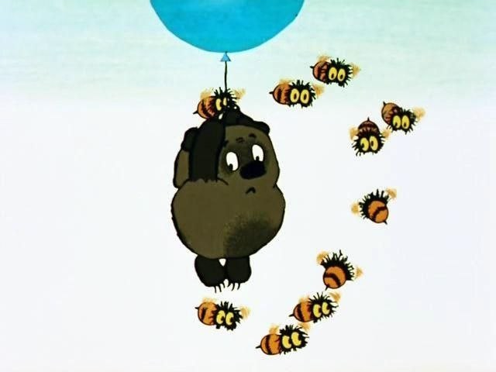

Кто такой «впросак» и зачем в него попадать?
Слово «просак» в русском языке уже утрачено, как нет и самого устройства — станка, на котором в старину сучили веревки.
При работе с просаком прядильщик подвергался большой опасности: если борода, одежда или рука попадали в станок, можно было запросто стать инвалидом, а то и вовсе лишиться жизни.
С тех пор «впросак» стало наречием, а попадание в него куда менее болезненным.

